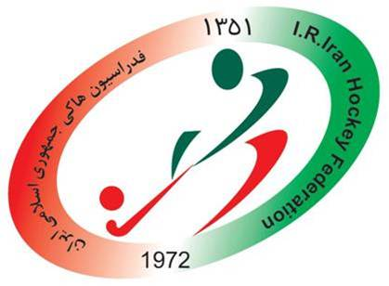
شماره:
تاریخ:
پیوست:
فدراسیون هاکی جمهوری اسلامی ایران

پرداخت حق رشد

نظر به قانون مصوب حق رشد فدراسیون هاکی جمهوری اسلامی ایران، در جهت رشد و تقویت هیئت های بازیکن ساز مبلغ ........................................... ریال معادل 15 درصد از قرارداد آقای/خانم ..................................... به شماره ......................................... ثبت در هیئت هاکی استان ....................... مورخ ......................... از طریق فیش شماره ........................... تاریخ ...................... به حساب هیئت هاکی استان ................................ بعنوان هیئت سازنده بازیکن نامبرده پرداخت گردید.

مهر و امضاء رئیس هیئت / مدیر باشگاه ...........................

- تصویر فیش واریزی ضمیمه گردد.

شماره:
تاریخ:
پیوست:
فدراسیون هاکی جمهوری اسلامی ایران

رضایت نامه فسخ قرارداد فعلی

(توضیح : این فرم برای آن دسته از بازیکنانی می باشد که تحت قرارداد یک هیئت / باشگاه می باشند)

نظر به قرارداد شماره ................................... (ثبت فدراسیون هاکی) مورخ ............................... فی ما بین آقای / خانم .............................. به نمایندگی از هیئت هاکی استان / باشگاه ........................................ و آقای / خانم ............................... به شماره ملی .................................. بعنوان بازیکن، بدینوسیله اعلام می دارد با توجه به توافق و رضایت طرفین،
- قرارداد فوق از تاریخ ............................. مشترکاً فسخ و نامبرده بازیکن آزاد اعلام می گردد.
یا
- بازیکن نامبرده از تاریخ ...................... لغایت ......................... بازیکن آزاد اعلام می گردد.

مهر و امضاء رئیس هیئت / مدیر باشگاه ...........................
امضاو و اثر انگشت بازیکن

- این فرم در چهار نسخه به شرح زیر تهیه می گردد:
نسخه بازیکن
نسخه باشگاه
نسخه هیئت
نسخه فدراسیون
شماره:
تاریخ:
پیوست:
فدراسیون هاکی جمهوری اسلامی ایران

رضایت نامه انعقاد قرارداد جدید از هیئت سازنده

(توضیح : این فرم برای آن دسته از بازیکنانی می باشد که در حال حاضر با هیچ باشگاهی قرارداد ندارند)

نظر به شروع مسابقات لیگ دسته یک هاکی کشور بدینوسیله اعلام می دارد: با توجه به توافق و رضایت طرفین (آقای / خانم .................................... بعنوان رئیس هیئت هاکی استان .................................. از یک طرف و آقای / خانم ............................................... به شماره ملی .................................. از طرف دیگر) نامبرده به عنوان بازیکن آزاد می تواند جهت عضویت در باشگاه دیگری اقدام نماید.
این رضایت نامه منوط به دریافت حق رشد می باشد / نمی باشد

مهر و امضاء رئیس هیئت....................
امضاو و اثر انگشت بازیکن

- این فرم در چهار نسخه به شرح زیر تهیه می گردد:
نسخه بازیکن
نسخه باشگاه
نسخه هیئت
نسخه فدراسیون

